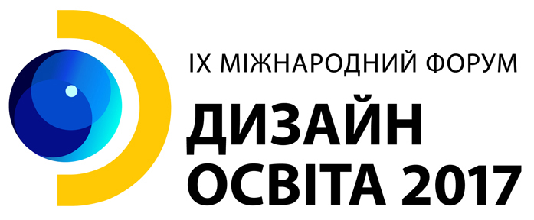 | ІНФОРМАЦІЙНЕ ПОВІДОМЛЕННЯ  9-12 жовтня 2017 року  Харківська державна академія дизайну і мистецтв проводить  IX Міжнародний форум «Дизайн-освіта 2017»

У ПРОГРАМІ ФОРУМУ:
- IX огляд-конкурс дипломних робіт дизайнерських шкіл;
- конкурс дизайн-проектів;
- міжнародна науково-методична конференція «Актуальні питання мистецтвознавства: виклики ХХІ століття»:
- міжнародна науково-методична конференція «Педагогічні аспекти підготовки викладачів з дизайну: Сучасність і перспективи»:
- IX конкурс з рисунка художніх академій України;
- презентація наукових та методичних видань ХДАДМ та учасників форуму;
- майстер-класи провідних дизайнерів;
- круглі столи.

МЕТА АКЦІЇ:
- створення науково-обґрунтованої концепції оптимальної моделі дизайн-освіти з урахуванням її національних особливостей на тлі процесу євроінтеграції системи вищої школи України;
- розвиток наукового співробітництва між дизайнерськими школами України та інших країн Європи і світу;
- представлення результатів наукових розробок та впровадження інформаційних та інноваційних стратегій у галузі дизайну;
- сприяння творчим зв’язкам і дружнім стосункам дизайнерських навчальних закладів, з метою поглиблення академічної мобільності;
- підвищення якості надання освітніх послуг у дизайн-освіти та приведення її до державних стандартів вищої освіти;
- підвищення рівня підготовки фахівців і обговорення методик викладання професійно-орієнтовних дисциплін у вищих дизайнерських школах України і світу;
- популяризація ролі фундаментальних художніх дисциплін у студентському середовищі.

ОГЛЯД-КОНКУРС ДИПЛОМНИХ РОБІТ І КУРСОВИХ ПРОЕКТІВ
Конкурс проводиться за номінаціями:
- промисловий дизайн;
- графічний дизайн;
- мультимедіа-дизайн;
- дизайн архітектурного середовища;
- інтер'єр;
- дизайн меблів;
- дизайн текстилю і одягу.
Дипломами І, ІІ, ІІІ ступенів нагороджуються автори кращих проектів з кожної спеціалізації. Дипломом учасника нагороджуються всі автори проектів.
Почесними грамотами Спілки дизайнерів України відзначаються проекти, які
найбільш відповідають рішенню найважливіших професійних завдань.
Головна нагорода «Гран-Прі» присуджується кращому проекту огляду-конкурсу.
На огляд-конкурс представляються дипломні роботи і проекти, виконані студентами різних освітніх рівнів (молодший спеціаліст, бакалавр, спеціаліст, магістр) у готовому для експозиції вигляді формат планшетів та макети у вільному вигляді.
Вищі навчальні заклади можуть надати по 1-му проекту з кожної акредитованої, освітньої програми (спеціалізації) за останніх два роки.

КОНКУРС ДИЗАЙН-ПРОЕКТІВ
У конкурсі дизайн-проектів можуть брати участь по 2-3 учасника від заявлених ВНЗ ІІІ – ІV рівня акредитації. Дизайн-проекти виконуються учасниками на задану тему в певний термін визначеними матеріалами. Організатори пропонують реальний об’єкт з виїздом учасників на місце розташування об’єкту для ознайомлення (за потреби).
Дипломами І, ІІ, ІІІ ступенів нагороджуються автори кращих проектів з кожної номінації. Дипломом учасника нагороджуються всі автори проектів.

КОНКУРС З РИСУНКА
Конкурс проводитися в двох номінаціях: академічний рисунок і актуальний рисунок. У конкурсі беруть участь по 2-3 студента п’ятьох вищих художніх начальних закладів України (Національна академія образотворчого мистецтва і архітектури, Львівська національна академія мистецтв, Харківська державна академія дизайну і мистецтв, Закарпатська академія мистецтв, Київський державний інституту декоративно-прикладного мистецтва і дизайну імені М.Бойчука).
У номінації академічний рисунок: виконується типове академічне завдання з рисунка на аркуші паперу (60х80 см) вільним графічним матеріалом. Учасники повинні продемонструвати придбані за час навчання знання, уміння й навички з дисципліни «Академічний рисунок», відбиваючи характерні для кожної школи методичні принципи та прийоми.
У номінації актуальний рисунок: виконується творча робота – рисунок на аркуші паперу (60х80 см) вільним графічним матеріалом (олівець, маркери, кулькова ручка та інші графічні матеріали). Учасники створюють художній образ з індивідуально-вираженим композиційним рисунком. З метою фіксації художнього образу в системі суб’єктивного бачення.
Журі конкурсів формується з представників ВНЗ-учасників.

Термін подання заявки на участь у конкурсі з 1 по 20 вересня 2017 року.
Наша адреса: Харківська державна академія дизайну і мистецтв, вул. Мистецтв, 8, Харків, 61002, Україна. тел.: (057) 706-04-04, тел./факс: 706-15-60

Комплектування матеріалів конференцій: (057) 706-15-63, disput@ksada.edu.ua – Мачулін Леонід Іванович.

Конкурс дипломних робіт і дизайн-проектів: (промисловий дизайн, графічний дизайн, мультимедійний дизайн): (057) 720-23-49 – Сбітнєва Надія Федорівна

Конкурс дипломних робіт і дизайн-проектів: (дизайн архітектурного середовища, інтер’єр, дизайн меблів, дизайн текстилю і одягу): (057) 700-01-84 – Бондаренко Вікторія В’ячеславівна.

Конкурс дизайн-проектів: (057) 706 21 03 – Бондаренко Ірина Володимирівна

Конкурс з рисунка: (057) 720-23-47 – Хоменко Олександр Васильович (академічний рисунок), (097) 217 80 33 – Хрісанфова Дар’я Валеріївна (актуальний рисунок)

Наукові конференції: (057) 706-21-03 – Турчин Владислав Вікторович.

Житло: (057) 706-15-58 – Тютькін Віталій Володимирович.

Витрати на відрядження – за рахунок учасників та організацій, які вони представляють.

